本科生第一次选课通知（2023-2024学年第二学期）

各学院、各班级：
2023-2024学年第二学期本科生选课工作即将开始，现将具体安排通知如下：

一、选课轮次与时间安排
网上选课分3轮完成，每轮选课均可选可退，并均单独发选课通知，待第三轮选课结束后，学生在教务系统中查询到的为本学期最终选课结果，教务处不再接受学生补退选申请，切勿使用教务系统之外的第三方软件，所有的选课信息均以教务系统为准。

第一次选课时间为：2024年1月9日9:30—1月11日9:30，本轮选课为筛选制，因此为避免网络拥堵，请同学们不必集中在时限的最初几分钟或最后几分钟进行选课或退课操作，只要在规定时间内完成选课即可。

二、选课对象及课程
1.主修课程：2020、2021、2022、2023级本科生，建议按照推荐课表上课，若确实需要改选，本次只能选择本专业计划内课程选课并进行筛选。
2.公共课程：2020、2021、2022、2023级本科生,本次可以选择4个教学班（志愿），按志愿筛选最多选中1个教学班（志愿）。
注意：针对2021级和2020级同学过往学期如已修读《思想道德修养与法律基础》（课程代码为：IPT001），无需在本次选课中再选择《思想道德与法治》（课程代码：IPT013）课程，这两门课为同一课程。
针对2021级和2020级同学过往学期如已修读《马克思主义基本原理概论》（课程代码为：IPT003），无需在本次选课中再选择《马克思主义基本原理》（课程代码：IPT012）课程，这两门课为同一课程。
- 形势与政策：2021、2022、2023级本科生，本次可以选择2个教学班（志愿），按志愿筛选最多选中1个教学班（志愿）。（形势与政策（1）至形势与政策（6）在一年级到三年级时段分六个学期自由选课，顺序不作要求）。
注意：2020级学生起，学生成绩单中的形势与政策成绩在成绩单中将于毕业时体现为《形势与政策教育》（课程号：IPT009，学分：2学分），成绩来源为《形势与政策（1）—（8）（成绩单中不显示）》。务必注意《形势与政策（1）—（8）》缺任何一门或任何一门课程小于60分将无法合成成绩，无合成成绩的学生将无法毕业。
4.英语分项：2022、2023级本科生，要求选课时务必查看系统内的本专业教学计划，根据教学计划要求选课。本次可以选择2个教学班（志愿），按志愿筛选最多选中1个教学班（志愿）。
5.体育分项：2022、2023本科生,本次可以选择2个教学班（志愿），按志愿筛选最多选中1个教学班（志愿）。
6.通识选修课：2020、2021、2022、2023级本科生，详见“通识选修课第一次选课通知”。

三、选课系统：
外网：https://jwxt.zjgsu.edu.cn/jwglxt
内网：http://10.11.138.20/jwglxt

进入后点教务管理系统登陆，登录名为学号，登陆初始密码为身份证号后6位，港澳台学生证件号码后六位含括号的，左右括号各算一位。（注意：选课浏览器必须使用新版谷歌，火狐，safari）教学管理信息服务平台。

四、注意事项
自2021级学生起，所有课程加权平均分将作为评价学生学业水平依据，同时，选课及课程修读情况将可能影响到学生阶段性学业评价、转专业、考核等，因此，请各位同学合理规划学业，审慎选课。
1.请各位同学按时参加选课，务必在规定时间内完成选课任务，选课前务必认真阅读选课通知及选课指南（附件2）及其他附件，按照相关规定进行选课。
2.每次选课均可选可退。每次选课结束后，请及时检查各自课表，确认已经选课或退课成功。
3.不同专业请参考各自培养方案里关于通识课选修课要求进行选课。注意：选定课程不可与已修读过的或将来要修读的任何课程重复，如有重复则不计学分。
4.劳动教育课，2023级本科生要注意在本科阶段需要修足劳动教育必修课程不少于32学时，包括创业学院开设的《创业基础实训》（16学时）和各专业开设的实践体验性劳动教育模块课程。
5.根据《教育部关于深化本科教育教学改革全面提高人才培养质量的意见》（教高〔2019〕6号）文件精神，学生最长学习年限内最后一学期的期末考试，如不及格，不再安排补考。
6. 选课过程中如有不明之处，可咨询本学院教学秘书，学校教务处电话：28877210，负责老师：王老师
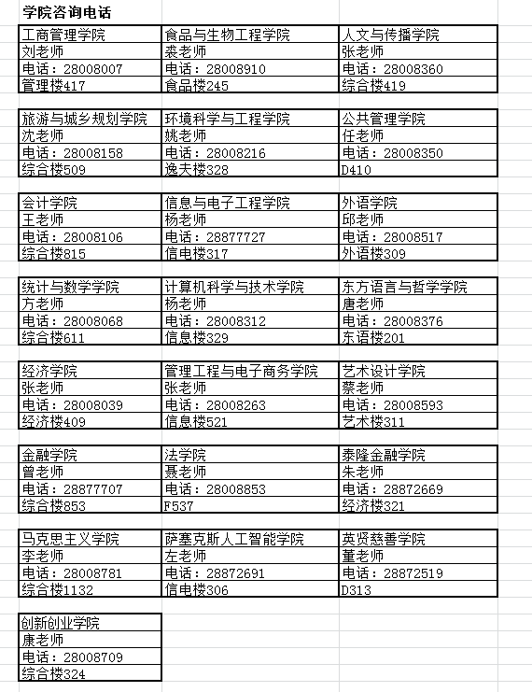

教务处
2024年1月5日

